Школьный образовательный туристский маршрут
«Хвостатые грызуны Кетовского района»

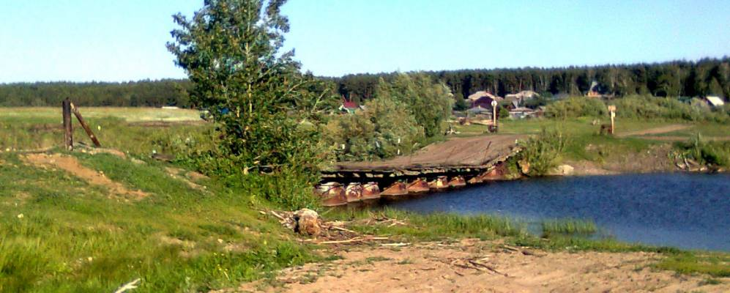

Описание маршрута
Название школьного образовательного туристского маршрута | «Хвостатые грызуны Кетовского района»
Целевая аудитория | Обучающиеся средних и старших классов
Ключевые направления | #Юныекраеведы#Роднойкрай#Экосистема#Юныеисследователи
Возможная интеграция в образовательные программы | Образовательные программы основного общего образования по предметам история, биология, география;  Дополнительные общеобразовательные программы туристско-краеведческой направленности  Программа воспитания/воспитательной работы
Доступность для детей с ОВЗ | Доступно в составе смешанных групп, кроме детей с нарушением ОДА
Сезонность | С мая по октябрь
Продолжительность маршрута | 3 дня
Населенные пункты маршрута и (или) ключевые объекты (точки) маршрута | 1 день: г. Курган – с. Звериноголовское до с. Лаптева (поворот 25-й км. шоссе), пляж на правом берегу р. Тобол на против устья р. Исток  2 день: р. Тобол - оз. Масляное  3 день: оз. Масляное - пос. Увал.
Цели маршрута | Воспитание гармонично развитой личности на основе формирования навыков рационального поведения в природной среде, решение проблемы потребительского отношения к природе
Образовательные задачи маршрута | - формировать интерес к окружающему миру и личному интеллектуальному и физическому самосовершенствованию через исследовательскую деятельность в области краеведения, географии и экологии;  - углублять знания о многообразии организмов, их взаимодействии между собой и окружающей средой на примере экосистемы родного края;  - закреплять умения и навыки, необходимые для практической работы по охране окружающей среды, по технике пеших и водных походов  - формировать умение взаимодействовать в коллективе сверстников
Программа маршрута | 1 день: Заезд на автотранспорте по шоссе г. Курган – с. Звериноголовское до с. Лаптева (поворот 25-й км. шоссе), где расположено место бивака и постройки катамаранов (пляж на правом берегу р. Тобол на против устья р. Исток).  Пляж стоянки расположен на правом берегу, имеет пологий песчаный выход в воду. С него вдалеке просматривается с. Лаптева и можно прогуляться до «бобриной поляны» (прибрежные деревья спилены зубами бобров), которая находиться за 150 метров до стоянки выше по течению реки, с целью описания (изучения) местности.  Вечером участников похода ждет образовательная программа по знакомству с историей и географией Кетовского района, описанию флоры и фауны реки Тобол на примере изучения местного представителя животного мира – бобра  2 день: Сплав (10 км.) со стоянкой на обед по р. Тобол до оз. Масляное (посещение на левом берегу реки природного объекта «чёртов палец» - обгоревший ствол дерева; два пляжа в с. Лесниково (где организуется кратковременный привал), паромная переправа (где периодически дежурит передвижной пост инспекции по маломерным судам), пляж возле лагерей МАУ «Оздоровительный комплекс» (где организуется стоянка на обед) и исследовательский десант до Кетовского бора - места обитания «притобольской» белки).  Вечером участников похода ждет образовательная программа по знакомству с «аборигенным» представителем фауны - «притобольской» белкой и развлекательная программа.  3 день: Экологическая акция по уборке близлежащей территории на оз. Масляное и пеший переход (5 км.) до пос. Увал.
Карта маршрута | 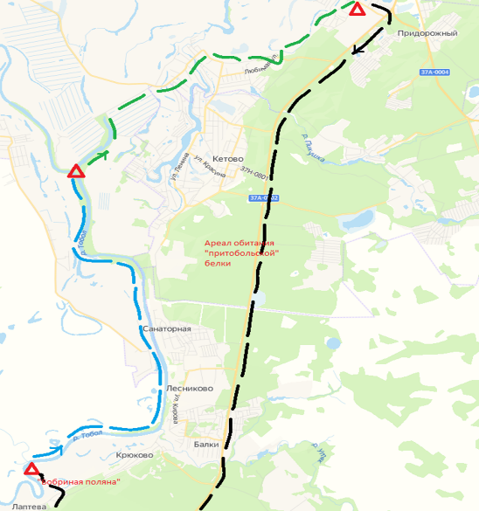  - контрольные пункты маршрута  - заброска автотранспортом  - водный сплав  - пеший поход
УМК
Дополнительные условия | Кадровое обеспечение организации маршрута: педагоги дополнительного образования, имеющие опыт организации степенных или категорийных походов  По вопросам организации и посещения маршрута обращаться по адресу эл.почты web.tourist@inbox.ru

